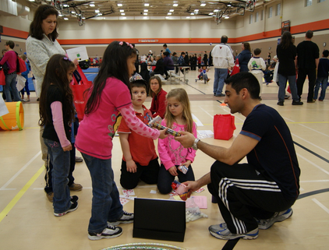
Únase al Distrito Escolar de DeKalb para el
11^{ta} Anual Distrito Escolar de DeKalb
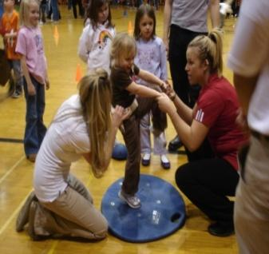
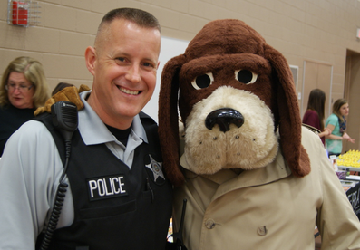
Feria de Bienestar
¡Entrada Gratuita!
Fecha: jueves, 26 de abril, 2018
Hora: 6pm – 8pm
Sitio: DeKalb High School Field House (Dresser Rd.)
Web: www.wellnessfair428.weebly.com
Descripción: Prepárese a mover y participar en varios juegos y actividades en el “field house” de la High School. También los negocios y organizaciones de salud estarán allí para responder a sus preguntas sobre la salud de su familia. ¡ENTRADA GRATUITA!
Para más información, comuníquese con Kelly Zerby: kzerby@d428.org

¿Tienes medicamentos no deseados en tu casa?
DCP / SAFE (Asociación del Condado de Dekalb para un Ambiente Libre de Abuso de Sustancias) junto con el Departamento de Policía de Dekalb está proporcionando un buzón de medicamentos recetados en la Feria. Este evento de devolución es gratuito y anónimo para aquellos que deseen entregar prescripciones vencidas, no utilizadas o no deseadas o medicamentos de venta libre.
No se pueden aceptar medicamentos líquidos o jeringas / objetos punzantes.

